**集美大学管理信息系统课程实验报告**

|  |  |  |
| --- | --- | --- |
| **课程名称**：管理信息系统 | **班级**：信管1812 | **指导教师**：易燕 |
| **实验项目名称**：管理信息系统用例建模 | **实验项目编号**：3 **上机实践日期**：20210409 | |
| **组号**：10 | **上机实践时间**：2 学时 | |

|  |  |  |  |
| --- | --- | --- | --- |
| **姓名** | **学号** | **个人工作** | **成绩** |
| **蓝焱锋（组长）** | **201821124060** | 管理用户信息 |  |
| **张鸿宇** | **201821124047** | 管理财政收支 |  |
| **林毅涛** | **201821124049** | 管理职工系统 |  |
| **秦敬国** | **201821124057** | 管理药物库存 |  |

1. **实验目的**

1 掌握利用用例模型来描述需求  
2 熟练使用建模工具绘制用例图、活动图等。  
3 学会使用版本控制工具进行小组内部管控。

1. **实验环境**

Win10，画图工具，git

1. **实验内容和要求**

（1）小组自拟项目；  
（2）利用用例模型描述小组项目的功能性需求。  
（3）利用建模工具绘制用例图，要求绘制的图形清楚，排版美观  
（4） 个人为单位进行分到功能点的文字描述、用例图绘制、用例文本编写（注意基本流、备选流描述交互清晰，符合逻辑）以及活动图绘制【至少两个功能点】  
（5）小组和个人利用版本控制工具check in/out 相关文档

（6）完成上述内容，提交小组实验报告（最终需体现小组项目整理需求描述和总用例图、个人功能需要描述、用例图、用例规约、活动图、版本控制工具实际截图）

1. **实验步骤**

//按成员分别介绍

**小组：**

功能性需求：

1. 管理用户系统

医院系统对用户信息统一管理，方便医生对用户（病人）的情况进行查询或者修改其健康状态、就医情况等

1. 管理职工系统

医院管理信息系统对医院的职工信息统一管理，方便对医院职工信息的增删改查，并对整体职工信息进行统计分类等

1. 管理财政收支

可视化提供对财政明细的管理

1. 管理药物库存

浏览全部药品的库存信息，可以查看某个药品的信息，查询后可以修改并保存药品的信息。浏览全部药品的订单信息，可以查看某个订单的信息。

用例图：

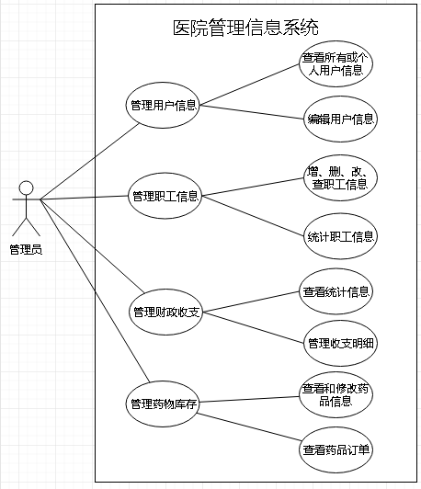

**5.1蓝焱锋**

**管理用户信息**

1. 功能性需求

浏览全部用户的信息，可以单独查询某个用户的信息，查询后可以修改用户的信息，状态等，并保存。通过查询可以了解到用户的健康状态和就医情况。

1. 用例图

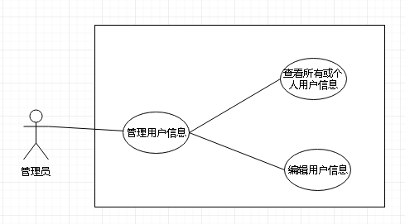

1. 用例规约

1.1用例规约

用例名称：查看个人用户信息

用例编号：YH0001

参与者：管理员

前置条件：管理员登录成功

后置条件：无

基本流：

1管理员向系统提出查看个人用户信息的请求

2系统提示管理员输入需要查询个人用户的身份证

3用户输入需要查询的人的身份证号码

4系统验证管理员输入的身份证，并显示其对应的个人信息，姓名，性别，出生年月，身份证号，历史病例，就医状态

备选流：

4a：系统验证管理员输入的身份证号码错误

1提示管理员输入的身份证对应的人未曾在本医院就医

2回到基本流第3步

1.2用例规约

用例名称：编辑用户信息

用例编号：YH0002

参与者：管理员

前置条件：管理员登录成功

后置条件：无

基本流：

1 管理员向系统提出编辑个人用户信息的请求

2 系统提示管理员输入需要编辑个人用户的身份证

3 管理员输入需要编辑的人的身份证号码

4 系统验证管理员输入的身份证，并显示其对应的个人信息，姓名，性别，出生年月，身份证号，历史病例，就医状态

5 管理员在用户信息对应栏上修改需要更正的信息，并点击保存

6 系统保存管理员更正后的信息表格

7 系统提示管理员修改成功

备选流：

4a：系统验证管理员输入的身份证号码错误

1提示管理员输入的身份证对应的人未曾在本医院就医

2回到基本流第3步

1. 活动图

1.1：查询

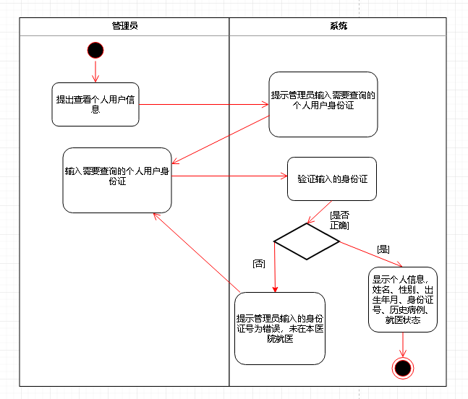

1.2编辑

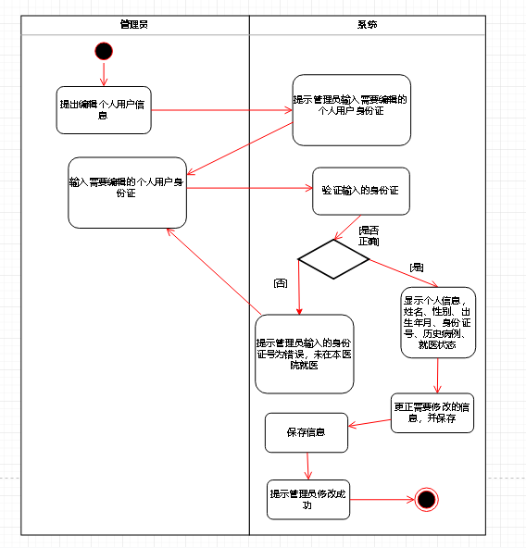

1. Git操作

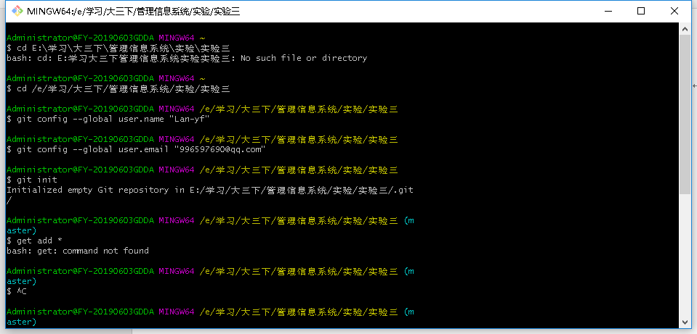

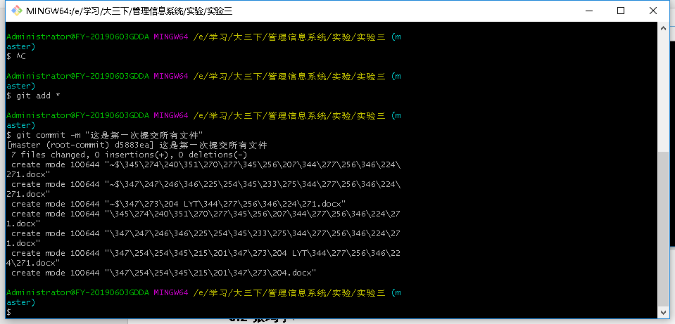

**5.2张鸿宇**

管理财政收支

1. 功能描述

可视化提供对财政明细的管理

1. 用例图

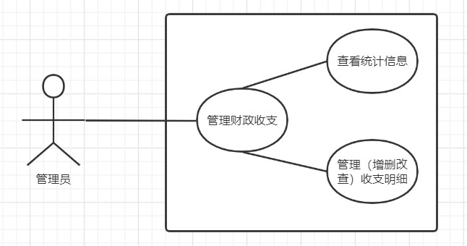

1. 用例规约

**用例名称：增加收支明细**

用例编号：cz001

参与者：管理员

前置条件：管理员登陆系统

后置条件：系统添加了一条信息

基本流：

1. 管理员向系统提出了 添加收支明细 的请求
2. 系统显示 名称、编号、时间、方式、类别、对象、金额 的输入或选择框
3. 管理员输入相关信息
4. 系统验证用户输入的格式正确、范围适当
5. 系统保存信息
6. 系统提示管理员添加成功

备选流：

4a：系统验证用户格式不正确：

1. 提示用户。。。格式不正确，提示用户重新输入

2. 回到基本流的第二步

**用例名称：删除收支明细**

用例编号：cz001

参与者：管理员

前置条件：管理员登陆系统

后置条件：系统减少了一条信息

基本流：

1. 系统显示所有的收支明细（名称、编号、时间、方式、类别、对象、金额）
2. 管理员向系统提出了 删除收支明细 的请求
3. 系统提示是否删除
4. 管理员点击确认按钮
5. 系统保存修改后的信息
6. 系统提示管理员删除成功

备选流：

4a：管理员选择取消按钮：

1. 回到基本流第一步

1. 活动图

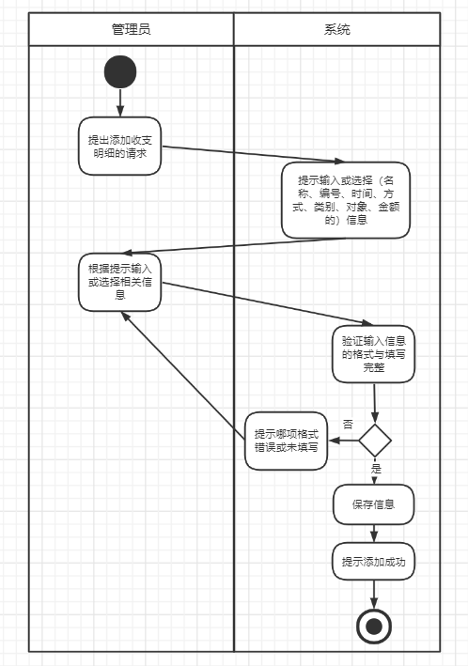

1. git提交截图

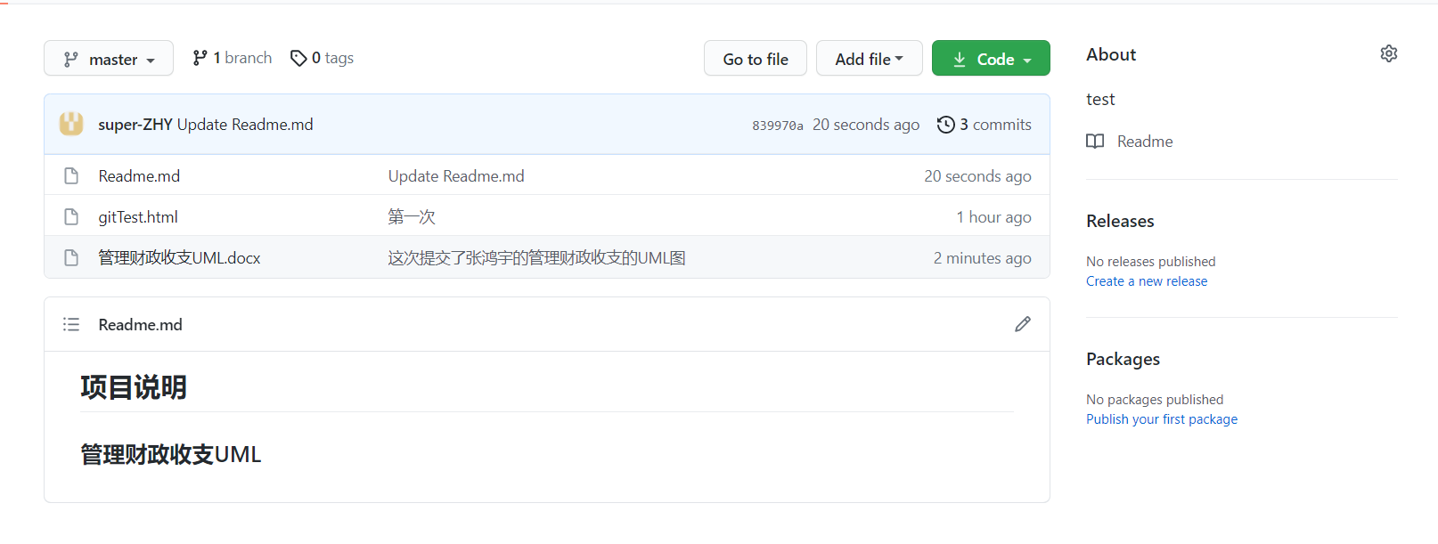

**5.3林毅涛**

1. 功能性需求

浏览全部职工的信息，可以新增职工信息，可以单独查询某个职工的信息，查询后可以修改职工的信息、状态等，并保存。通过查询可以了解到职工的个人信息以及所属部门、科室等信息；统计职工信息，可以显示当前职工男女占比、部门人数占比等统计信息。

1. 用例图

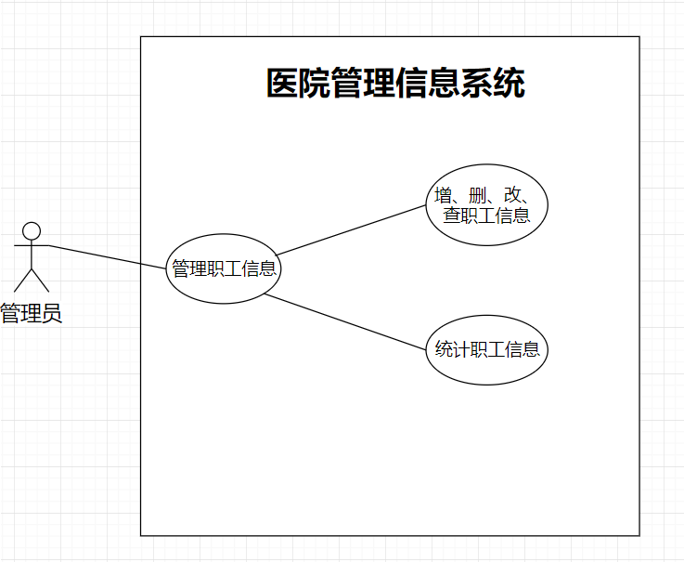

1. 用例规约

1.1用例规约

用例名称：增加职工信息

用例编号：zg01

参与者：管理员

前置条件：管理员登录成功

后置条件：提示新增成功

基本流：

1 管理员向系统申请增加一条职工信息

2 系统提示管理员填写相关职工信息：姓名、性别、出生年月、证件号等个人信息

3 管理员提交填写的相关信息

4 系统验证提交的信息，并自动生成新职工的入职时间、工号

5 系统显示完整的信息（个人信息+入职时间、工号）

6 用户确认完整信息并提交

7 系统保存新增的职工信息

8系统提示新增成功

备选流：

4a：系统验证管理员提交的出生年月格式不正确（出生年月超过当前时间）

提示出生年月格式不正确，提示用户重新输入

回到基本流第2步

4b：系统验证管理员提交的联系方式格式不正确（不是11位数）

提示联系方式格式不正确，提示用户重新输入

回到基本流第2步

1.2用例规约

用例名称：查询职工信息

用例编号：zg02

参与者：管理员

前置条件：管理员登录成功

后置条件：无

基本流：

1管理员向系统提出查看职工信息的请求

2系统提示管理员输入需要查询职工的身份证

3用户输入需要查询的职工的身份证号码

4系统验证管理员输入的身份证，并显示其对应的个人信息，姓名，性别，出生年月，身份证号，所属部门等信息

备选流：

4a：系统验证管理员输入的身份证号码错误

1提示管理员输入的身份证不存在对应的职工

2回到基本流第3步

1. 活动图

1.1：新增

1.2查询

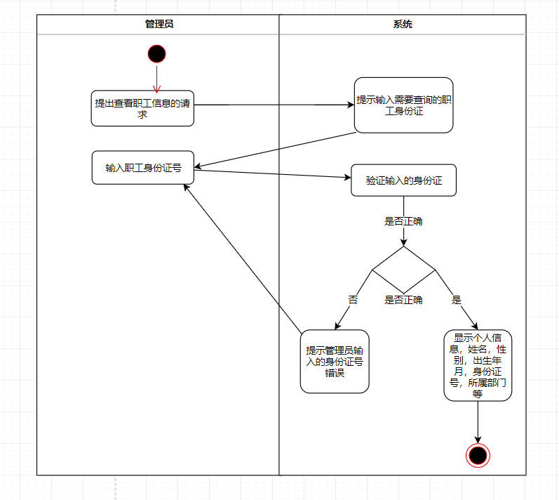

**5.4秦敬国**

a)功能性需求

浏览全部药品的库存信息，可以查看某个药品的信息，查询后可以修改并保存药品的信息。浏览全部药品的订单信息，可以查看某个订单的信息。

b)用例图

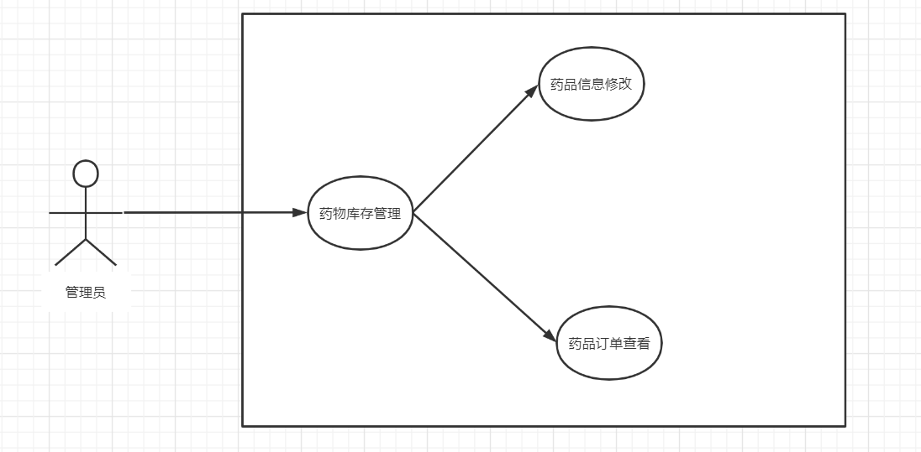

c)用例规约

1.1用例规约

用例名称：药品信息修改

用例编号：KC0001

参与者：管理员

前置条件：管理员登录成功

后置条件：信息完成修改

基本流：

1.管理员向系统提出查看药物信息的请求

2.系统查找所有药物的库存，进价，售价

3.系统展示所有药物的库存，进价，售价

4.管理者选择想要查看的药物

5.系统查找所选药物的所有信息（库存，进价，售价，产地，制作公司，主要作用）

6.系统展示所选药物的所有信息（库存，进价，售价，产地，制作公司，主要作用）

7.管理员修改信息

8.系统验证修改管理员修改的信息

9.系统修改信息

10.系统提示管理员修改成功

备选流：

8a:系统验证隔离者输入不合法

1.提示管理员输入信息修改错误，请重新输入

2.回到基本流第7步

1.2用例规约

用例名称：药物订单信息查看

用例编号：KC0002

参与者：管理员

前置条件：管理员登录成功

后置条件：无

基本流：

1.管理员向系统提出查看药物订单信息的请求

2.系统查找所有订单

3.系统展示所有订单

4.管理者选择想要查看的订单

5.系统查找所选订单的所有信息（时间，药品，数量，单价，总价）

6.系统展示所选订单的所有信息（时间，药品，数量，单价，总价）

7.管理员退出系统

备选流：

7a:管理员继续查看

1.回到基本流第3步

1. 活动图

1.1：查询

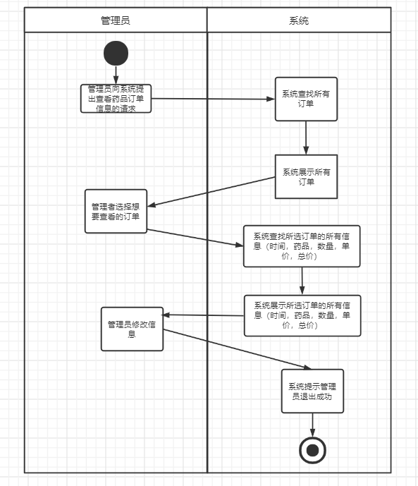

1. git提交截图

